Муниципальное бюджетное дошкольное образовательное учреждение
«Детский сад комбинированного вида №17 «Улыбка» города Гурьевска»
652785, Российская Федерация, Кемеровская область, Гурьевский район,
г. Гурьевск, ул. Ленина, 93А
Тел. 8 (38463)5-19-93 E-mail: burdinaln.detskiisad17@yandex.ru
__________________________________________________________________

Отчет по реализации плана работы по образованию в интересах устойчивого развития муниципального бюджетного дошкольного образовательного учреждения «Детский сад комбинированного вида №17 «Улыбка» города Гурьевска» /Соглашение о включении в пилотный проект по образованию для устойчивого развития «Межрегиональное сетевое партнерство: Учимся жить устойчиво в глобальном мире: Экология. Здоровье. Безопасность» (программа УНИТВИН ЮНЕСКО)/ за 2019-2020 учебный год

Гурьевск
2020

Наименование образовательной организации: муниципальное бюджетное дошкольное образовательное учреждение «Детский сад комбинированного вида №17 «Улыбка» города Гурьевска» (МБДОУ «Детский сад №17 «Улыбка»)
Адрес: 652785, Российская Федерация, Кемеровская область, Гурьевский район, г.Гурьевск, ул. Ленина, 93А
Телефон: 8-384-63-5-19-93
Электронная почта: burdinaln.detskiisad17@yandex.ru
Web-сайт: http://gur17sad.ucoz.ru
Руководитель: Л.Н. Бурдина, заведующий
- Общие сведения

- Тема, над которой работает учреждение.
Тема «Формирование экологической культуры, культуры безопасности и здоровья в ДОО».
Цель: формирование экологически сообразного здорового и безопасного образа жизни.
Направления:
- сохранение природного и культурного наследия России;
- формирование основ культуры безопасности и здоровья, необходимых гражданам в глобальном мире XXI века.

- Какую работу ведете: инновационную, просветительскую, экспериментальную.
_{(нужное подчеркнуть)}
- Укажите вид планирования: проект, план, Дорожная карта, программа, концепция и др (приложите отдельным приложением скан документа)
_{(нужное подчеркнуть)}
- Классы (группы ДОУ), в которых реализуется выбранная тема ОУР: все возрастные группы. Количество участников (дети): 276.
- Количество участников (педагогические работники): 29, количество семей воспитанников: 276.
- Количество участников партнерства, прошедших курсы повышения квалификации (по накопительной с 2016 года) на сайте http://moodle.imc.tomsk.ru/: 0.

- Описание мероприятий по направлениям деятельности

  - Освоение понятийного аппарата образования для устойчивого развития.
Описание мероприятий
Тема
Форма
Краткое содержание (1-2 предложения, 1-2 фото), количество участников, уровень мероприятия.

  - Распространение идей и ценностей образования для устойчивого развития среди педагогической общественности, детей и их родителей.

Мероприятие | Дата | Краткое содержание
Праздник «День здоровья» | 11.09.2019 | В целях популяризации здорового образа жизни в детском саду прошел праздник «День здоровья», посвященный формированию здорового образа жизни воспитанников, в котором приняли участие 145 воспитанников средних, старших и подготовительных групп.  Муниципальный уровень
Посвящение в «Эколята – дошколята» | 17.09.2019 | 127 воспитанников старших и подготовительных групп посвящены в «Эколята – дошколята».  Муниципальный уровень
Совместные мероприятия с детьми, родителями и педагогами | 15.10.2019  17.09.2019  17.09.2019  17.09.2019  31.10.2019 | В рамках движения «Эколята – дошколята» были проведены следующие мероприятия:  Акция «Международный день посадки деревьев - 2019»;  Презентация стенгазет «Человек природе друг, пусть узнают все вокруг!»;  Конкурс рисунков «Я дружу с Природой!»;  Просмотр мультфильмов «Эколята – Дошколята»;  Акция «Покормите птиц зимой, чтобы спели вам весной!»  Муниципальный уровень
Детский фольклорный праздник «Осенины» | 01.10.2019 | Суть праздника — выказать почет осеннему урожаю и самой осенней поре, что пришла на смену лету, прочувствовать важность смены времени года. Дети славят осень поделками из даров осени. Осенины — это и своеобразное прощание с летом, чтобы поддержать себя с приходом пасмурности поются песни, водятся хороводы, играют в коллективные игры.  Муниципальный уровень
Выставка рисунков «Сохраним землю нашу!» | 08.11.2019 | В преддверии выставки воспитатели провели познавательные беседы с детьми: «Мы ходим по земле, которой много миллионов лет. Земля наш общий дом. Люди порой не замечают, какой вред они наносят природе своими действиями и поступками. Погибают растения, животные, птицы. Люди не задумываются и вырубают лес. Многие виды редких животных исчезают по прихоти человека. Люди занимаются браконьерством. Почему человек ведет себя так? Почему мы дома одни, а на улице другие? Ведь природа наш общий дом. Каждый из нас несет ответственность за огромную планету!».  Муниципальный уровень
Образовательный ЖКХ-квест «В поисках новогоднего настроения», | 24.12.2019 | Образовательный ЖКХ-квест «В поисках новогоднего настроения», разработан Школой грамотного потребителя «Кузбасс». В квесте приняли участие 125 воспитанников старших и подготовительных групп. Каждая группа получили проводника (Домового) и карту маршрута.  Квест состоял из пяти станций:  Первая станция «Тепло»  Вторая станция «Электричество»  Третья станция «Вода»  Четвёртая станция «Ремонт»  Пятая станция «Идеальный двор»  На каждой станции дети искали подсказки, выполняя задания, и отправлялись на следующую станцию. Выполнив все задания, команды вернулись в музыкальный зал. Собрали полученные на станциях фрагменты в одно целое, и получили картинку с изображением подарка и фразу:  «Грамотно потребляй услуги жилищно-коммунального хозяйства!»  ЖКХ-квест «В поисках новогоднего настроения» в непринужденной форме научил ребят экономить энергоресурсы и потреблять их разумно.  Муниципальный уровень
Детский фольклорный праздник «Рождество» | 14.01.2020г. | приняли участие 175 воспитанников средних, старших и подготовительных групп.  Муниципальный уровень
Детский фольклорный праздник «Масленица» | 28.02.2020г. | приняли участие 175 воспитанников средних, старших и подготовительных групп.  Муниципальный уровень
ЭКО – акция «Батарейки, сдавайтесь!» | 02 - 24 марта 2020г | (собрали более 60 кг)  Муниципальный уровень
ЭКО – акция «Бумажный бум!» | 02 - 24 марта 2020г | (собрали более 350 кг. макулатуры)  Муниципальный уровень
ЭКО – акция «Крышечки ДоброТЫ!» | 02 - 24 марта 2020г. | (собрали более 10 кг. пластиковых крышек)  Муниципальный уровень
ЭКО – акция «Мы скворечник смастерили» | 02 - 24 марта 2020г. | (вывесили на территории ДОО 11 скворечников)  Муниципальный уровень
ЭКО – акция «Цветущая планета» | Март - май | (выращивание рассады для цветников на территории ДОО)  Муниципальный уровень
Всероссийская акция акция «Лес Победы!» | 04 – 08 мая 2020г. | (высажено 35 деревьев)  Всероссийский уровень
Экологический проект «Огород на окне» | Март - май | (выращивание рассады для огорода на территории ДОО)  Муниципальный уровень
ЭКО – акция «Сохрани первоцветы» | 06 -20 апреля 2020г | (воспитанники дежурных групп сделали листовки)  Муниципальный уровень
«Экологический десант» | 06 -20 апреля 2020г. | (воспитанники дежурных групп приняли участие в экологическом субботнике)  Муниципальный уровень
Экологический квест «На помощь жителям лесным, друзья планеты, поспешим!» | Июнь 2020г. | приняли участие 65 воспитанников  Муниципальный уровень

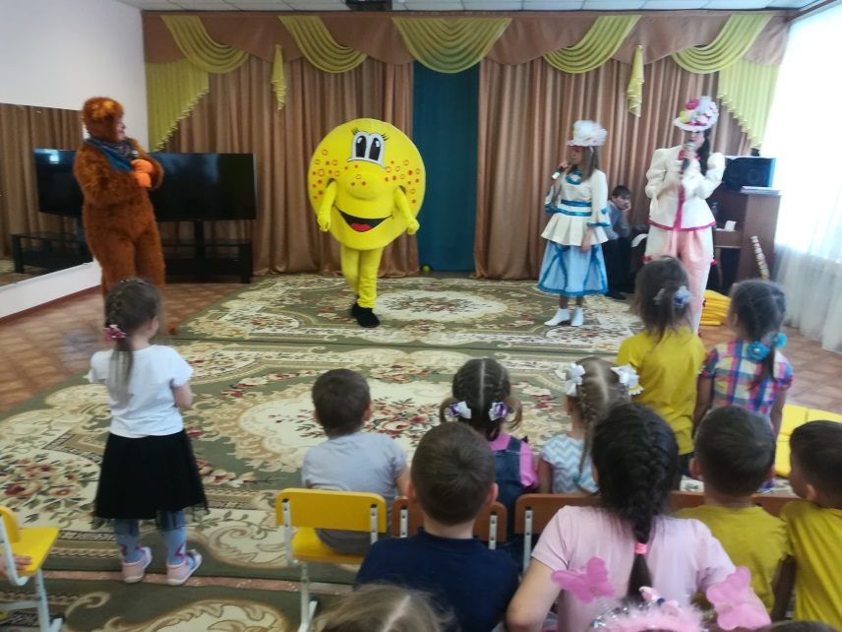
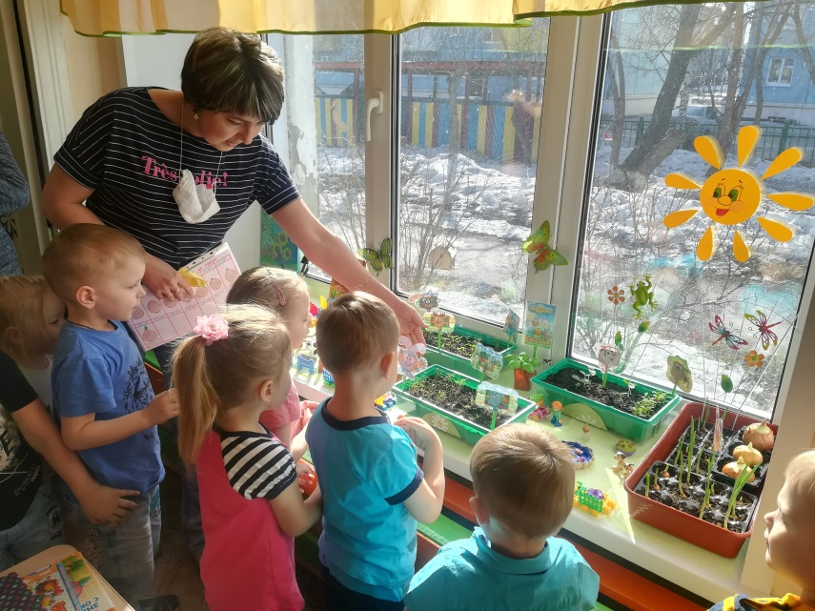

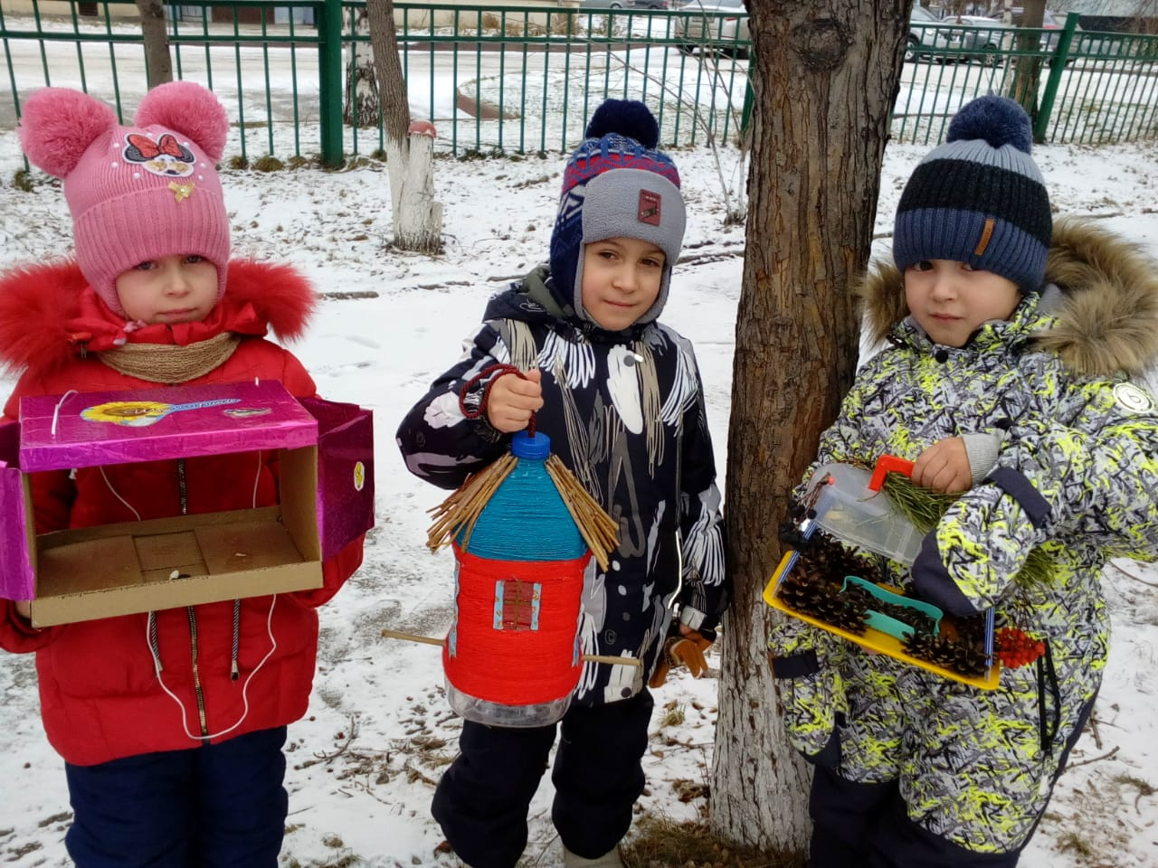
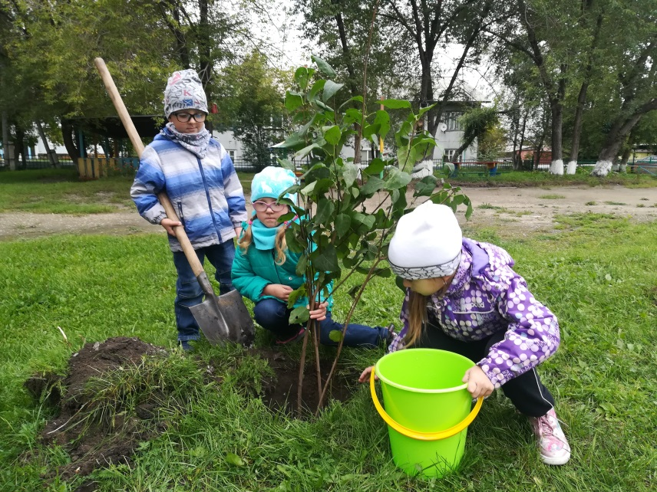

  - Оказание консультационной помощи учителям и воспитателям, участвующим в проектах сетевого партнерства.
Тема «Ярмарочный балаган» (Приобщение к истокам русской народной культуры)
Форма Фольклорный мастер - класс
Краткое содержание (1-2 предложения, 1-2 фото), количество участников, уровень мероприятия. 12 педагогов, Уровень «Кузбасский образовательный форум – 2020»
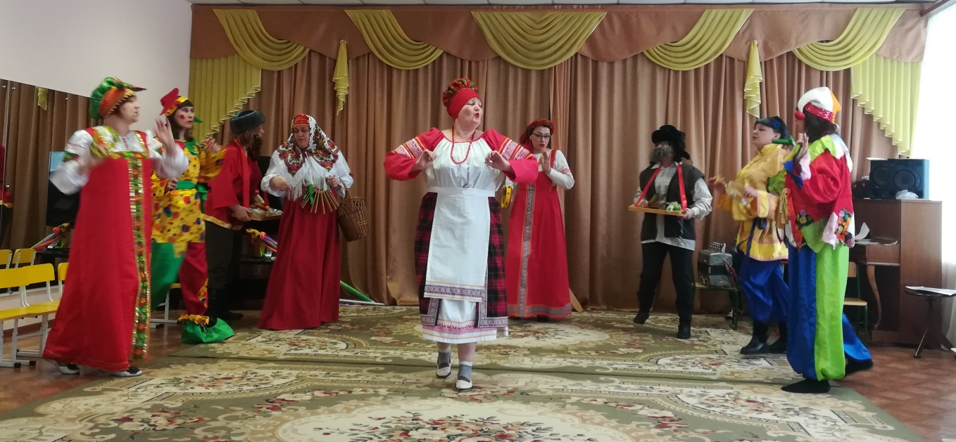

  - Разработка и апробация программ внеурочной деятельности по ЭОУР, УМК «Экология учебной деятельности» (Дзятковская Е.Н.), др. региональных материалов (указать конкретно)
Тема
Форма
Краткое содержание (1-2 предложения, 1-2 фото), количество участников, уровень мероприятия.
  - Мероприятия для достижения Целей Устойчивого развития – всемирного списка мероприятий, которые необходимо провести для ликвидации нищеты, уменьшения неравенства и интенсивного изменения климата (ЦУР-17 https://www.un.org/sustainabledevelopment/ru/sustainable-development-goals/ )
Тема
Форма
Краткое содержание (1-2 предложения, 1-2 фото), количество участников, уровень мероприятия.
  - Разработка и апробация моделей управления образовательным учреждением на основе идей устойчивого развития (зеленые школы) и др.
Тема
Форма
Краткое содержание (1-2 предложения, 1-2 фото), количество участников, уровень мероприятия.

- Укажите публикации (при наличии):
Тема Моя малая родина – Гурьевск. Маршрут выходного дня
Автор, должность. Т.В. Аверина, воспитатель, Н.А., Пустовалова, воспитатель
Выходные данные сборника/журнала и т.п. Дошкольное образование: педагогический поиск. Сборник научно – методических статей с международным участием / под общей редакцией Б.П. Черника. – Новосибирск: Агентство «Сибпринт», 2019 – 648 с.

Тема Использование малых фольклорных форм как средство развития речи детей в условиях реализации ФГОС
Автор, должность. Е.А. Веснина, воспитатель, Ж.В. Нарышева, воспитатель
Выходные данные сборника/журнала и т.п. Лучшая статья – 2019: в 3-х частях / материалы межрегионального заочного конкурса статей, ноябрь 2019 года. – Кемерово: МБОУ ДПО «Научно – методический центр», 2019

Тема Формирование основ экологической культуры детей дошкольного возраста через экодизайн
Автор, должность. Н.В. Рочева, воспитатель, Н.В. Сосновская, воспитатель
Выходные данные сборника/журнала и т.п. Дошкольное образование: педагогический поиск. Сборник научно – методических статей с международным участием / под общей редакцией Б.П. Черника. – Новосибирск: Агентство «Сибпринт», 2020 – 394 с.

Тема Развитие дошкольников во взаимодействии с окружающим миром
Автор, должность. Т.А. Перцевая, воспитатель, А.А. Труфанова, воспитатель
Выходные данные сборника/журнала и т.п. Дошкольное образование: педагогический поиск. Сборник научно – методических статей с международным участием / под общей редакцией Б.П. Черника. – Новосибирск: Агентство «Сибпринт», 2019 – 648 с.

Тема Приобщение дошкольников к истокам русской народной культуры через детский народный календарь
Автор, должность. И.Л. Харук, воспитатель, О.А. Хомякова, воспитатель
Выходные данные сборника/журнала и т.п. Дошкольное образование: педагогический поиск. Сборник научно – методических статей с международным участием / под общей редакцией Б.П. Черника. – Новосибирск: Агентство «Сибпринт», 2019 – 648 с.

- Выводы по отчету:
- проведено … мероприятий (указать общее количество), из них для педагогических работников … (указать количество), для обучающихся… (указать количество), для родителей (или другой общественности)… .
- общее количество участников 581 человек, из них 276 обучающихся, 29 педагогических работников, 276 родителей.
- Укажите, какой опыт по ЭО УР можете представить в рамках вебинаров на сайте: http://moodle.imc.tomsk.ru. Необходимо указать, если представляете опыт учреждения: нет возможности предоставить опыт
- Полное наименование по Уставу,
- Контактная информация ответственного лица: ФИО полностью, телефон, e-mail
- Сроки представления опыта (вебинар размещается в записи на сайте: http://moodle.imc.tomsk.ru)
- Тема.

Заведующий МБДОУ
«Детский сад №17 «Улыбка»

